臺北市立松山高中九十三學年度第二學期第一次期中考高三物理試題

一、單選題 ：每題4分 共60分
1. 有關「磁力線」的敘述，何者錯誤？ (A)磁場愈強的地方，磁極所受磁力也愈大 (B)磁力線不是封閉的 (C)磁力線的方向規定由N極發出，經磁鐵外部進入S極 (D)磁力線較密的地方，磁場較強 (E)在磁場中，金屬因有自由電子，故可被磁化
2. 已知某處之地磁量值為3×10⁻⁵T，在一磁針的正下方10cm處，平行磁針方向放置一長直導線。當導線通以直流電時，磁針偏轉了53°，則導線上電流強度為多少安培？ (A)15 (B)20 (C)25 (D)30。
3. 一長方形線圈長15cm，寬10cm，線圈上的電流為1安培，置於一強度為0.5特士拉的均勻磁場中，若圈面平行磁場，則所受之磁力矩大小為多少？ (A)0 (B)2.5×10⁻³N－m (C)5×10⁻³N－m (D)7.5×10⁻³N－m。
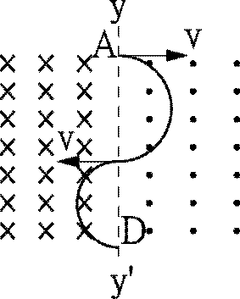
4. 某帶電質點在均勻磁場B中，以速率v作等速螺線運動，v與B夾角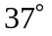，則T秒內質點轉過的路徑長為： (A) 3vT/5 (B) 4vT/5 (C) vT (D) 5vT/4 (E) 5vT/3。
5. 如圖，在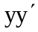的兩側有強度為2B及4B的二個均勻磁場，質量M、電量Q之帶電微粒，自二磁場交界線上的A點以速度v垂直進入右方磁場，迴轉半週後進入左方磁場，再迴轉半週時恰通過D點，則A、D二點間的距離為： (A) 2Mv/QB (B) 3Mv/2QB (C) Mv/4QB (D) 3Mv/QB (E) 5Mv/2QB。
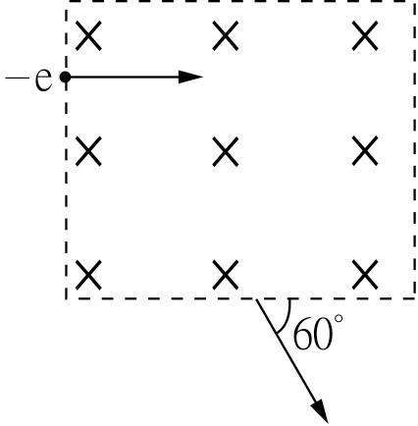
6. 一個質量m、電量－e的電子，進入一個均勻磁場B中，恰好離開磁場時，運動方向與磁場邊緣夾60°角，如附圖所示，則電子穿越此均勻磁場的時間為多少？ (A)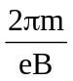 (B)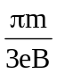 (C)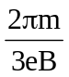 (D) 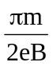

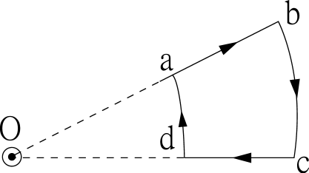
7. 一攜帶電流的長直導線，與紙面垂直（O為導線與紙面的交點）；電流從下往上，穿出紙面。紙面上有一封閉線圈abcda，其bc與da邊是以O為圓心的同心圓弧，ba及cd邊的延長線交於O點。封閉線圈攜帶有順時針方向的電流，如圖所示。若不考慮重力作用，則下列敘述何者為正確？ (A)線圈將受到直導線的排斥，遠離O點而移動 (B)線圈將受到直導線的吸引，趨向O點而移動 (C)線圈將以直導線為軸，在紙面上依反時針方向轉動 (D)直導線對ab邊的施力方向為穿出紙面，垂直向上 (E)直導線對bc邊的施力方向為穿入紙面，垂直向下

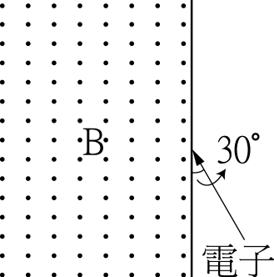
8. 設有一垂直指出紙面的均勻磁場B，如有一質量m的電子在紙面上以與均勻磁場邊緣夾30°角的方向進入磁場，如圖所示，則該電子在磁場中逗留的時間應為： (A) (B)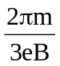 (C)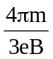 (D)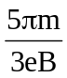 (E)題目中沒有給電子的速度，故無法得知電子在磁場中的時間

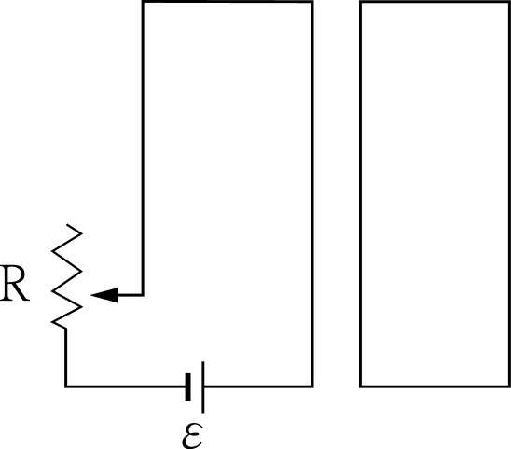
9. 如附圖所示，兩封閉迴路並行排列，若調整左邊迴路的可變電阻，使線路中的電流迅速衰減，則下列敘述者正確？ (A)兩迴路並行放置，以致右邊迴路無法產生感應電流 (B)左邊迴路的電流方向沒有標明，因此右邊迴路的感應電流方向亦無法得知 (C)右邊迴路的感應電流為逆時鐘方向 (D)右邊迴路的感應電流為順時鐘方向 (E)二迴路間產生相斥的磁力作用。
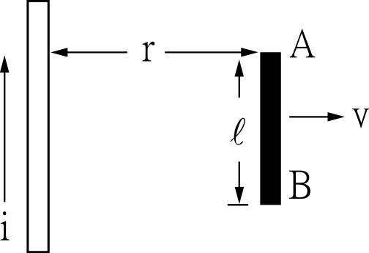
10. 如附圖，一長直導線（載有定值電流i）附近r遠處，有一金屬棒AB、長度，正在以一定的速度，垂直長直導線向外離去，則A、B兩端感應電動勢（ε）與距離（r）之關係為： (A)εr² (B)εr (C)ε為常數 (D)ε (E)ε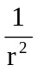。
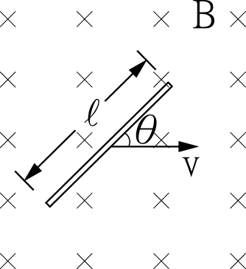
11. 如附圖所示，均勻磁場垂直指向紙面，其大小為B＝1.0韋伯／平方公尺。有一長為＝2.0公尺的導線在磁場中以v＝10米／秒的速度向右運動，導線與運動方向的夾角θ＝53°，且維持不變，則導線中的感應電動勢為： (A)20伏特 (B)16伏特 (C)12伏特 (D)8.0伏特 (E)14伏特。
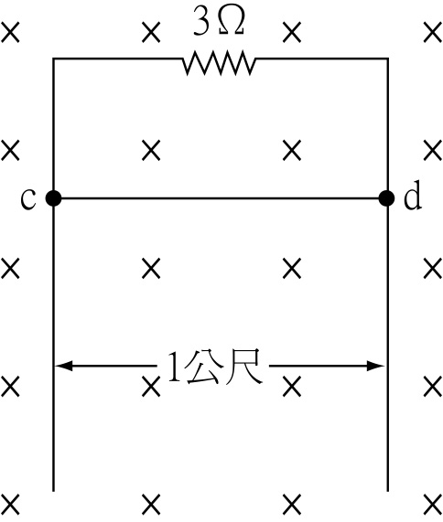
- 如附圖，長1米質量10克的導線cd，沿直立之光滑長直金屬軌道下滑，此軌道位於0.5特士拉的均勻磁場中，則此導線下滑之最大速度為多少？ (A)0.4 (B)0.8 (C)1.2 (D)1.6 公尺／秒。

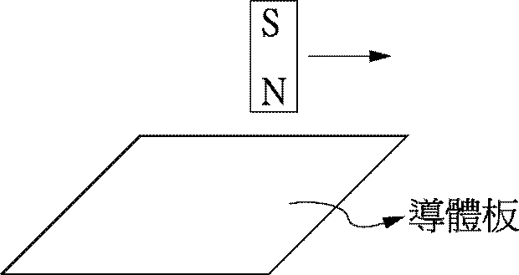
13. 有關於「渦電流」的產生，下列何者正確？
(A)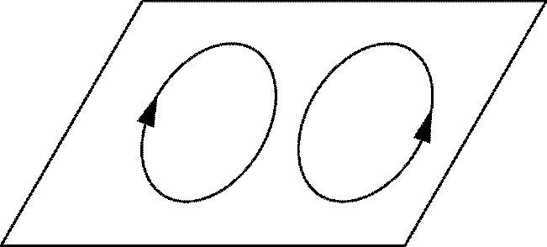 (B)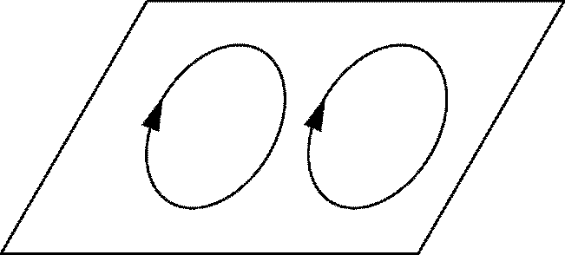 (C)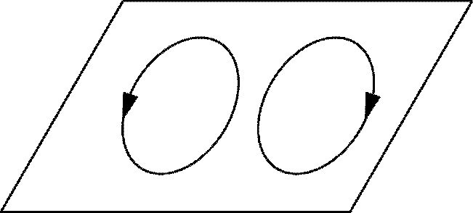 (D)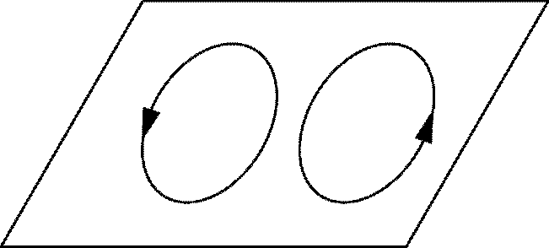。
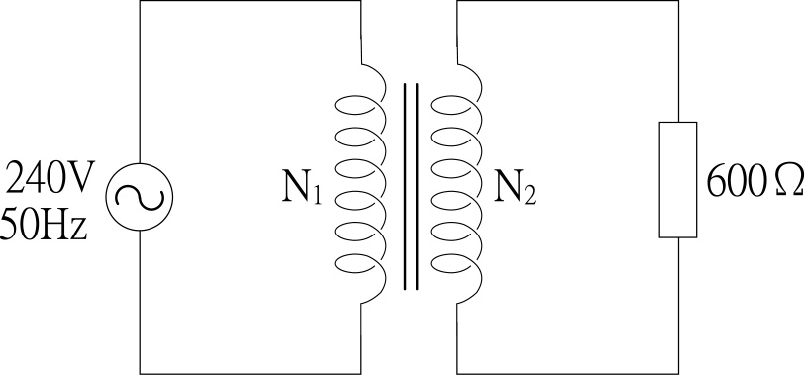
14. 如附圖所示，一個600Ω的電阻器，連接一個理想變壓器，再接上240V 50Hz的交流電源，已知N₁為1440匝，N₂為72匝，則電阻器的產熱功率為多少瓦？ (A)0.24 (B)0.48 (C)0.96 (D)0.36 瓦。

15. 下列有關電磁輻射的敘述，何者不正確？ (A)由西向東傳播的電磁波，某瞬間其電場方向向下，此時其磁場方向向北 (B)將電子垂直磁場方向射入磁場中，電子在磁場運動時，會輻射電磁波 (C)吾人眼睛能感覺到的電磁波波長約10^{–6} m (D)微波或X－射線在真空中的傳播速度均為3×10⁸ m/s (E)電磁波在某介質中傳播時，必須藉該介質的物質來傳遞電磁波。
二、填充題：每格4分,共40分
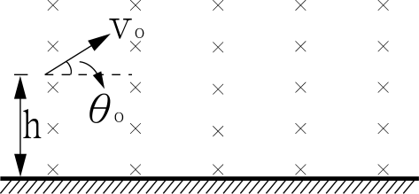
1. 一帶電小球，質量為m（重力不可忽略），電量為ｑ，以初速v₀仰角θ₀自離地面高h處作斜拋，但是空間中有水平的均勻磁場B，方向與v₀垂直，如圖。當小球落回地面時，瞬間速度大小為__(1)____。（忽略空氣阻力）
- 已知半徑r的正圓形載流線圈，圓心處之磁場大小為B，則在此線圈之中垂線上，如圖，距圓心r處之P點磁場大小為__(2)___B。

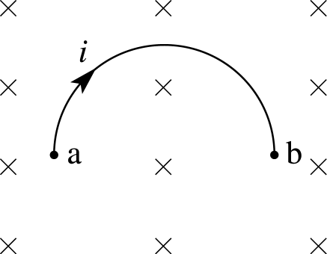
- 一半圓形導線ab，半徑為r，載有電流i，如圖。今將其置於一均勻磁場B中，磁場與半圓面垂直，則ab所受之磁力量值為__(3)___。

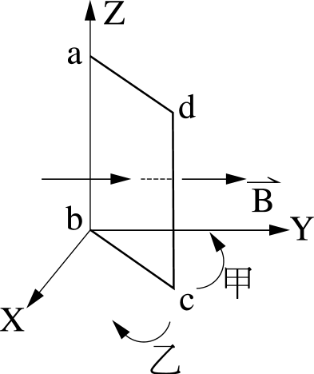
- 如圖所示，一載流線圈abcd通以abcd的電流方向，若以ab為軸，則此線圈轉動的方向為__(4)____。(填甲或乙)

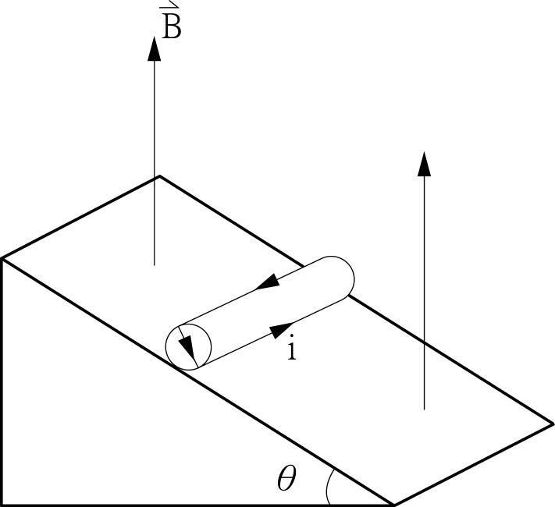
- 如圖所示為一質量m、半徑r、長度L的圓柱木頭，其上有N匝之線圈，將其放在斜角的斜面上，今將此裝置加以鉛直向上之均勻磁場B，若此圓柱恰不轉動，則其上之電流大小i為__(5)___。

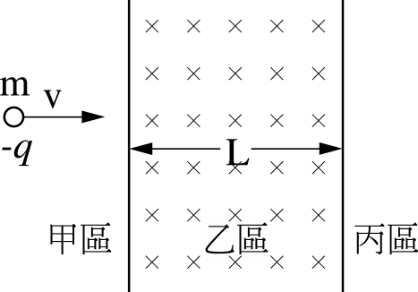
- 如圖，一質量m，電量－q之質點，自甲區以初速v垂直射入乙區之均勻磁場B中。若乙磁區之寬度為L，質點可以進入丙區之最小速率為__(6)____。

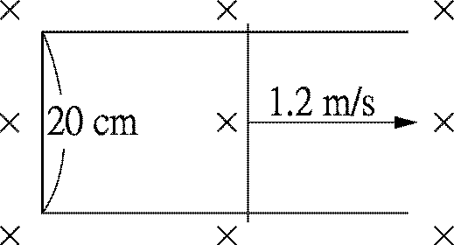
- 如附圖，一長度為20㎝的直導線，在大小為0.4T、方向鉛直向下之均勻磁場中的U型導線上，以1.2 m/s的速度向右滑動，則其感應電動勢為__(7)____伏特

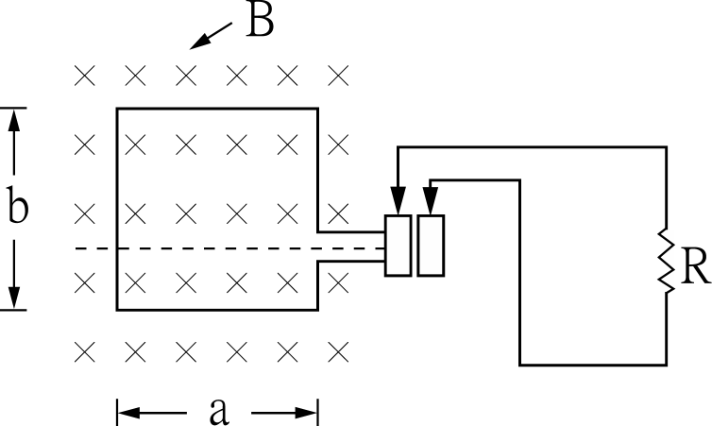
8. 如附圖所示，為一發電機之略圖，左側矩形線圈長為a，寬為b，在均勻磁場B中，以每秒f次轉動。當線圈中產生感應電流後，由電刷導出，使之經外電路R，完成一通路，此發電機所發生之最大感應電動勢為__(8)____，轉動1/4周產生感應電動勢之平均值為___(9)_______。
9. 某地區大哥大所使用之頻率為600 MHz，則其波長為___(10)___ m。 （已知光速c＝3×10⁸ m/s）。

臺北市立松山高中九十三學年度第二學期第一次期中考高三物理試題
答案紙
三年______班_______號姓名_______________

- 單選題 ：每題4分 共60分

1 | 2 | 3 | 4 | 5
6 | 7 | 8 | 9 | 10
11 | 12 | 13 | 14 | 15

二、填充題：每格4分,共40分

1 | 2 | 3 | 4 | 5
6 | 7 | 8 | 9 | 10

臺北市立松山高中九十三學年度第二學期第一次期中考高三物理試題
答案紙
三年______班_______號姓名_______________

- 單選題 ：每題4分 共60分

1 | 2 | 3 | 4 | 5
B | B | D | C | B
6 | 7 | 8 | 9 | 10
B | D | D | D | D
11 | 12 | 13 | 14 | 15
B | C | A | A | E

二、填充題：每格4分,共40分

1 | 2 | 3 | 4 | 5
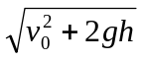 |  | 2irB | 甲 | 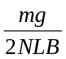
6 | 7 | 8 | 9 | 10
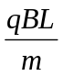 | 0.096 | 2πfabB | 4fabB | 0.5

